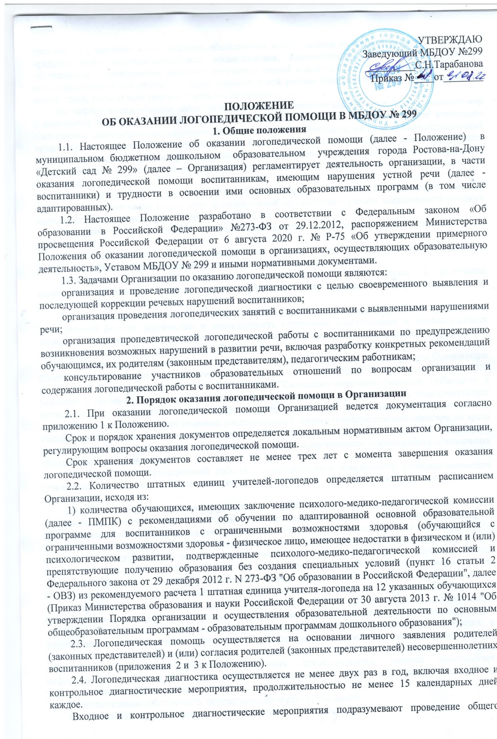срезового обследования воспитанников, обследование воспитанников по запросу родителей (законных представителей) несовершеннолетних воспитанников, педагогических работников, углубленное обследование воспитанников, имеющих нарушения устной и получающих логопедическую помощь с целью составления или уточнения плана коррекционной работы учителя-логопеда и другие варианты диагностики, уточняющие речевой статус воспитанников.
По запросу педагогических работников возможна организация внеплановых диагностических мер в отношении воспитанников, демонстрирующих признаки нарушения устной. В случае инициации внеплановых диагностических мероприятий педагогическим работником, им должна быть подготовлена педагогическая характеристика (приложение 4 к Положению) воспитанника, демонстрирующего признаки нарушения устной, и оформлено обращение к учителю-логопеду. После получения обращения учитель-логопед (учителя-логопеды) проводит диагностические мероприятия с учетом пункта 2.4 Положения.
2.5 Списочный состав воспитанников, нуждающихся в получении логопедической помощи, формируется на основании результатов логопедической диагностики с учетом выраженности речевого нарушения воспитанников, рекомендаций ПМПК, ППк.
Зачисление воспитанников на логопедические занятия может производиться в течение всего учебного года.
Отчисление воспитанников с логопедических занятий осуществляется по мере преодоления речевых нарушений, компенсации речевых особенностей конкретного ребенка.
Зачисление на логопедические занятия воспитанников, нуждающихся в получении логопедической помощи, и их отчисление осуществляется на основании распорядительного акта руководителя Организации.
2.6. Логопедические занятия с воспитанниками проводятся в индивидуальной, групповой и подгрупповой формах. Количество и периодичность групповых, подгрупповых и индивидуальных занятий определяется учителем-логопедом (учителями-логопедами) с учетом выраженности речевого нарушения воспитанника, рекомендаций ПМПК, ППк.
2.7. Логопедические занятия с воспитанниками проводятся с учетом режима работы Организации (Постановление Главного государственного санитарного врача Российской Федерации от 10 июля 2015 г. № 26 "Об утверждении СанПиН 2.4.2.3286-15 "Санитарно-эпидемиологические требования к условиям и организации обучения и воспитания в организациях, осуществляющих образовательную деятельность по адаптированным основным общеобразовательным программам для обучающихся с ограниченными возможностями здоровья; постановление Главного государственного санитарного врача Российской Федерации от 15 мая 2013 г. № 26 "Об утверждении СанПиН 2.4.1.3049-13 "Санитарно-эпидемиологические требования к устройству, содержанию и организации режима работы дошкольных образовательных организаций").
2.8. Содержание коррекционной работы с воспитанниками определяется учителем-логопедом (учителями-логопедами) на основании рекомендаций ПМПК, ППк и результатов логопедической диагностики.
2.9. Логопедические занятия проводятся в помещениях, оборудованных с учетом особых образовательных потребностей воспитанников и состояния их здоровья и отвечающих санитарно-гигиеническим требованиям, предъявляемым к данным помещениям (логопедическом кабинете).
2.10. В рабочее время учителя-логопеда включается непосредственно педагогическая работа с воспитанниками из расчета 20 часов в неделю (Приказ Министерства образования и науки Российской Федерации от 22 декабря 2014 г. № 1601 "О продолжительности рабочего времени (нормах часов педагогической работы за ставку заработной платы) педагогических работников и о порядке определения учебной нагрузки педагогических работников, оговариваемой в трудовом договоре") за ставку заработной платы, а также другая педагогическая работа, предусмотренная должностными обязанностями и индивидуальным планом, - методическая, подготовительная, организационная и иная.
2.11. Консультативная деятельность учителя-логопеда (учителей-логопедов) заключается в формировании единой стратегии эффективного преодоления речевых особенностей воспитанников при совместной работе всех участников образовательного процесса (административных и педагогических работников Организации, родителей (законных представителей), которая предполагает информирование о задачах, специфике, особенностях организации коррекционно-развивающей работы учителя-логопеда с воспитанниками.
Консультативная деятельность осуществляется через организацию:
постоянно действующей консультативной службы для родителей;
индивидуального и группового консультирования родителей (законных представителей), педагогических и руководящих работников Организации;
информационных стендов.

3. Логопедическая помощь при освоении образовательных
программ дошкольного образования
3.1. Содержание и формы деятельности учителя-логопеда (учителей-логопедов) по оказанию помощи детям, испытывающим трудности в освоении образовательных программ дошкольного образования определяются с учетом локальных нормативных актов Организации.
3.2. На логопедические занятия зачисляются воспитанники групп любой направленности, групп по присмотру и уходу без реализации образовательной программы, разновозрастных групп, дети, не посещающие дошкольную образовательную организацию, и дети, осваивающие образовательные программы дошкольного образования (в том числе адаптированные) и нуждающиеся в длительном лечении, а также дети-инвалиды, которые по состоянию здоровья не могут посещать Организации, получающие образование на дому, в медицинских организациях или в форме семейного образования, имеющие нарушения в развитии устной речи.
3.3. Логопедическая помощь осуществляется в соответствии с пунктом 2.3 Положения.
3.4. Рекомендуемая периодичность проведения логопедических занятий:
1) для воспитанников с ОВЗ, имеющих заключение ПМПК с рекомендацией об обучении по адаптированной основной образовательной программе дошкольного образования, определяется выраженностью речевого нарушения, и требованиями адаптированной основной образовательной программы и составляет не менее двух логопедических занятий в неделю в форме групповых, подгрупповых и индивидуальных занятий;
2) для воспитанников, имеющих заключение ППк и (или) ПМПК с рекомендациями об оказании психолого-педагогической помощи обучающимся, испытывающим трудности в освоении основных общеобразовательных программ, развитии и социальной адаптации (проведении коррекционных занятий с учителем-логопедом), определяется выраженностью речевого нарушения и составляет не менее двух логопедических занятий в неделю в форме групповых, подгрупповых и индивидуальных занятий;
3) для воспитанников, имеющих высокий риск возникновения нарушений речи, выявленный по итогам логопедической диагностики, определяется в форме групповых и (или) индивидуальных занятий в соответствии с программой психолого-педагогического сопровождения, разработанной и утвержденной Организацией.
При организации логопедической помощи детям раннего возраста занятия могут проводиться в форме консультирования родителей (законных представителей) по вопросам организации деятельности их ребенка, создания предметно-развивающей среды и обеспечения социальной ситуации развития.
3.5. Продолжительность логопедических занятий определяется в соответствии с санитарно-эпидемиологическими требованиями (Постановление Главного государственного санитарного врача Российской Федерации от 15 мая 2013 г. № 26 "Об утверждении СанПиН 2.4.1.3049-13 "Санитарно-эпидемиологические требования к устройству, содержанию и организации режима работы дошкольных образовательных организаций") и составляет:
для детей от 1,5 до 3 лет - не более 10 мин;
для детей от 3 до 4-х лет - не более 15 мин
для детей от 4-х до 5-ти лет - не более 20 мин;
для детей от 5 до 6-ти лет - не более 25 мин;
для детей от 6-ти до 7-ми лет - не более 30 мин.
3.6 Предельная наполняемость групповых/подгрупповых занятий:
1) для воспитанников с ОВЗ, имеющих заключение ПМПК с рекомендациями об обучении по адаптированной основной образовательной программе дошкольного образования - не более 12 человек;
2) для воспитанников, имеющих заключение ППк и (или) ПМПК с рекомендациями об оказании психолого-педагогической помощи обучающимся, испытывающим трудности в освоении основных общеобразовательных программ, развитии и социальной адаптации, (проведении коррекционных занятий с учителем-логопедом), не более 12 человек;
3) для воспитанников, имеющих высокий риск возникновения нарушений речи, выявленный по итогам логопедической диагностики, предельная наполняемость группы определяется в соответствии с программой психолого-педагогического сопровождения, разработанной и утвержденной Организацией.

Приложение 1
к Положению
об оказании логопедической помощи
в МБДОУ № 299

ДОКУМЕНТАЦИЯ ОРГАНИЗАЦИИ ПРИ ОКАЗАНИИ ЛОГОПЕДИЧЕСКОЙ ПОМОЩИ

1. Программы и/или планы логопедической работы.
2. Годовой план работы учителя-логопеда (учителей-логопедов).
3. Расписание занятий учителей-логопедов.
4. Индивидуальные карты речевого развития обучающихся, получающих логопедическую помощь.
5. Журнал учета посещаемости логопедических занятий.
6. Отчетная документация по результатам логопедической работы.

Приложение 2
к Положению
об оказании логопедической помощи
в МБДОУ № 299

Заведующему МБДОУ № 299
Тарабановой С.Н.

Согласие родителя (законного представителя)
обучающегося на проведение
логопедической диагностики обучающегося

Я, ________________________________________________________________________
ФИО родителя (законного представителя) обучающегося
являясь родителем (законным представителем) _______________________________
(нужное подчеркнуть)
___________________________________________________________________________
___________________________________________________________________________
(ФИО, группа, в которой обучается обучающийся,
дата (дд.мм.гг.) рождения)
выражаю согласие на проведение логопедической диагностики моего ребенка.

"__" ____________ 20__ г. /_____________/__________________________________
(подпись) (расшифровка подписи)

Приложение 3
к Положению
об оказании логопедической помощи
в МБДОУ № 299

Заведующему МБДОУ № 299
Тарабановой С.Н.

от ___________________________
ФИО родителя
(законного представителя)
Заявление

Я, ________________________________________________________________________
ФИО родителя (законного представителя) обучающегося
___________________________________________________________________________
являясь родителем (законным представителем) _______________________________
(нужное подчеркнуть)
___________________________________________________________________________
___________________________________________________________________________
(ФИО, группа, в которой обучается обучающийся,
дата (дд.мм.гг.) рождения)
прошу организовать для моего ребенка логопедические занятия в соответствии
с рекомендациями психолого-медико-педагогической комиссии/
психолого-педагогического консилиума/учителя-логопеда (нужное подчеркнуть).

"__" ____________ 20__ г. /_____________/__________________________________
(подпись) (расшифровка подписи)

Приложение 4
к Положению
об оказании логопедической помощи
в МБДОУ № 299

Педагогическая характеристика
на воспитанника (ФИО, дата рождения, группа)

Общие сведения:
- дата поступления в организацию, осуществляющую образовательную деятельность;
- образовательная программа (полное наименование);
- особенности организации образования:
1. в группе;
2. группа: комбинированной направленности, компенсирующей направленности, общеразвивающая, присмотра и ухода, кратковременного пребывания, лекотека и др.);
3. на дому;
4. в форме семейного образования;
5. с применением дистанционных технологий.
- факты, способные повлиять на поведение и успеваемость ребенка (в образовательной организации): переход из одной образовательной организации в другую образовательную организацию (причины), перевод в другую группу, смена воспитателя (однократная, повторная), межличностные конфликты в среде сверстников; конфликт семьи с организацией, осуществляющей образовательную деятельность, обучение на основе индивидуального учебного плана, повторное обучение, наличие частых, хронических заболеваний или пропусков занятий и др.;
- состав семьи (перечислить, с кем проживает ребенок - родственные отношения и количество детей/взрослых);
- трудности, переживаемые в семье.
Информация об условиях и результатах образования ребенка в организации, осуществляющей образовательную деятельность:
1. Динамика освоения программного материала:
- учебно-методический комплект, по которому обучается ребенок (авторы или название);
- соответствие объема знаний, умений и навыков требованиям программы (для обучающегося по образовательной программе дошкольного образования: достижение целевых ориентиров (в соответствии с годом обучения)): (фактически отсутствует, крайне незначительна, невысокая, неравномерная).
2. Особенности, влияющие на результативность обучения: мотивация к обучению (фактически не проявляется, недостаточная, нестабильная), сензитивность в отношениях с педагогами в учебной деятельности (на критику обижается, дает аффективную вспышку протеста, прекращает деятельность, фактически не реагирует, другое), качество деятельности при этом (ухудшается, остается без изменений, снижается), эмоциональная напряженность при необходимости публичного ответа, контрольной работы и пр. (высокая, неравномерная, нестабильная, не выявляется), истощаемость (высокая, с очевидным снижением качества деятельности и пр., умеренная, незначительная) и др.
3. Отношение семьи к трудностям ребенка (от игнорирования до готовности к сотрудничеству), наличие других родственников или близких людей, пытающихся оказать поддержку, факты дополнительных (оплачиваемых родителями (законными представителями)) занятий с ребенком (занятия с логопедом, дефектологом, психологом, репетиторство).
4. Получаемая коррекционно-развивающая, психолого-педагогическая помощь (конкретизировать); (занятия с логопедом, дефектологом, психологом, - указать длительность, т.е. когда начались/закончились занятия).
Вывод об имеющихся признаках нарушения устной речи, являющихся причиной обращения к специалистам логопедической службы.

"__" ____________ 20__ г. /___________/_____________________________________
Учитель-логопед, принявший обращение:
(указать ФИО, должность в ОО)
Результат обращения:
"__" ____________ 20__ г. /___________/_____________________________________

Приложение 5
к Положению
об оказании логопедической помощи
в МБДОУ № 299

РЕКОМЕНДАЦИИ
ПО ОСНАЩЕНИЮ ПОМЕЩЕНИЙ ДЛЯ ЛОГОПЕДИЧЕСКИХ ЗАНЯТИЙ

1. При оснащении помещений для логопедических занятий с детьми, испытывающим трудности в освоении образовательных программ дошкольного образования, рекомендуется предусматривать рабочую зону учителя-логопеда, зону коррекционно-развивающих занятий и игровую зону.
В рабочей зоне учителя-логопеда рекомендуется размещать мебель для ведения профессиональной документации, хранения дидактического материала и консультирования педагогов и родителей (законных представителей) детей; рабочая зона учителя-логопеда рекомендуется оборудовать рабочим местом, канцелярией, офисной оргтехникой.
Зону коррекционно-развивающих занятий рекомендуется оборудовать приборами дополнительного освещения, настенным зеркалом, дидактическими играми, передвижной детской мебелью для планирования учебного пространства в зависимости от возрастных, психофизических и речевых потребностей детей.
При оснащении игровой зоны рекомендуется предусматривать полифункциональное, многопрофильное модульное оборудование, направленное на максимальное раскрытие коммуникативных, сенсомоторных и творческих возможностей детей.
2. При оснащении помещений для логопедических занятий с детьми, испытывающими трудности в освоении образовательных программ начального общего, основного общего и среднего общего образования, рекомендуется предусматривать рабочую зону учителя-логопеда, зону коррекционно-развивающих занятий и сенсомоторную зону.
В рабочей зоне учителя-логопеда рекомендуется размещать мебель для ведения профессиональной документации, хранения дидактического материала и консультирования педагогов и родителей (законных представителей) детей; рабочая зона учителя-логопеда рекомендуется оборудовать рабочим местом, канцелярией, офисной оргтехникой.
Зону коррекционно-развивающих занятий рекомендуется оборудовать мебелью для проведения индивидуальных и групповых логопедических занятий, приборами дополнительного освещения, настенным зеркалом, учебными пособиями, индивидуальным раздаточным и дидактическим материалами.
При оснащении сенсомоторной зоны рекомендуется предусматривать полифункциональное, многопрофильное модульное оборудование, направленное на максимальное раскрытие коммуникативных, сенсомоторных и творческих возможностей обучающихся.

Заведующему МБДОУ № 299
Тарабановой С.Н.

Согласие родителя (законного представителя)
обучающегося на проведение
логопедической диагностики обучающегося

Я, ________________________________________________________________________
ФИО родителя (законного представителя) обучающегося
являясь родителем (законным представителем) _______________________________
(нужное подчеркнуть)
___________________________________________________________________________
___________________________________________________________________________
(ФИО, группа, в которой обучается обучающийся,
дата (дд.мм.гг.) рождения)
выражаю согласие на проведение логопедической диагностики моего ребенка.

"__" ____________ 20__ г. /_____________/__________________________________
(подпись) (расшифровка подписи)

Заведующему МБДОУ № 299
Тарабановой С.Н.

от ___________________________
ФИО родителя
(законного представителя)
Заявление

Я, ________________________________________________________________________
ФИО родителя (законного представителя) обучающегося
___________________________________________________________________________
являясь родителем (законным представителем) _______________________________
(нужное подчеркнуть)
___________________________________________________________________________
___________________________________________________________________________
(ФИО, группа, в которой обучается обучающийся,
дата (дд.мм.гг.) рождения)
прошу организовать для моего ребенка логопедические занятия в соответствии
с рекомендациями психолого-медико-педагогической комиссии/
психолого-педагогического консилиума/учителя-логопеда (нужное подчеркнуть).

"__" ____________ 20__ г. /_____________/__________________________________
(подпись) (расшифровка подписи)

